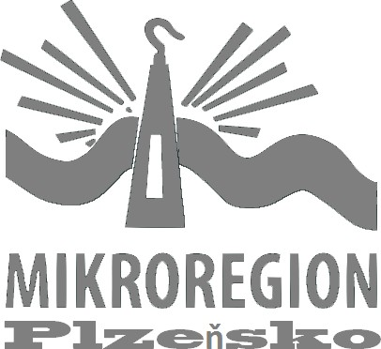

Mikroregion Plzeňsko náměstí Republiky 1, 300 01 Plzeň

IČO: 96542810

V Ý P Ů J Č N Í D E N Í K

Vybavení pro pořádání akcí obcí Mikroregionu Plzeňsko pořízené v rámci realizace projektu „Pořízení mobilního pódia pro potřeby obcí Mikroregionu Plzeňsko“, který je spolufinancován prostřednictvím DT Podpora mikroregionů Plzeňského kraje 2025.

Přehled vybavení k zapůjčení:

Název: | Počet
Mobilní pódium 9 x 6 m | 1 ks

Datum  zapůjčení vybavení | Název vybavení | Název obce/města (vypůjčitele) | Vypůjčitel  (jméno/podpis) | Počet dní zápůjčky | Datum  vrácení vybavení | Vracející osoba (jméno/podpis) | Zjištěné vady | Poznámky

Datum  zapůjčení vybavení | Název vybavení | Název obce/města (vypůjčitele) | Vypůjčitel  (jméno/podpis) | Počet dní zápůjčky | Datum  vrácení vybavení | Vracející osoba (jméno/podpis) | Zjištěné vady | Poznámky

